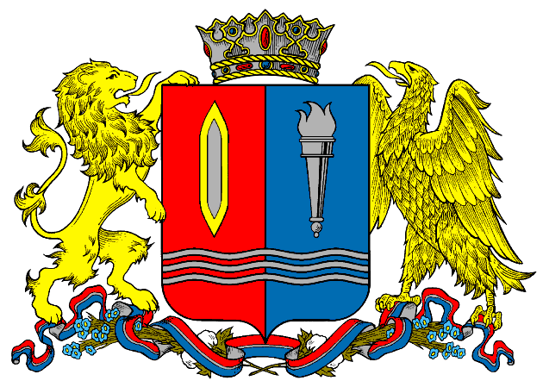
ДЕПАРТАМЕНТ ПРИРОДНЫХ РЕСУРСОВ И ЭКОЛОГИИ
ИВАНОВСКОЙ ОБЛАСТИ
__________________________________________________________________________________________
Адрес: 153003, г. Иваново, ул. Строительная, д. 5

ПРИКАЗ

________________ № _______-НПА
г. Иваново

О внесении изменений в приказ Департамента природных
ресурсов и экологии Ивановской области от 29.09.2017 № 15-НПА «Об утверждении Порядка получения государственными гражданскими служащими Ивановской области, замещающими должности государственной гражданской службы Ивановской области в Департаменте природных ресурсов и экологии Ивановской области
(за исключением государственных гражданских служащих Ивановской области, для которых представителем нанимателя является Губернатор Ивановской области), разрешения представителя нанимателя участвовать на безвозмездной основе в управлении некоммерческой организацией (кроме участия в управлении политической партией, органом профессионального союза, в том числе выборным органом первичной профсоюзной организации, созданной в государственном органе, участия в съезде (конференции) или общем собрании иной общественной организации, жилищного, жилищно-строительного, гаражного кооперативов, товарищества собственников недвижимости)»

В связи с кадровыми изменениями, произошедшими в Департаменте природных ресурсов и экологии Ивановской области, п р и к а з ы в а ю:

Внести в приказ Департамента природных ресурсов и экологии Ивановской области от 29.09.2017 № 15-НПА «Об утверждении Порядка получения государственными гражданскими служащими Ивановской области, замещающими должности государственной гражданской службы Ивановской области в Департаменте природных ресурсов и экологии Ивановской области (за исключением государственных гражданских служащих Ивановской области, для которых представителем нанимателя является Губернатор Ивановской области), разрешения представителя нанимателя участвовать на безвозмездной основе в управлении некоммерческой организацией (кроме участия в управлении политической партией, органом профессионального союза, в том числе выборным органом первичной профсоюзной организации, созданной в государственном органе, участия в съезде (конференции) или общем собрании иной общественной организации, жилищного, жилищно-строительного, гаражного кооперативов, товарищества собственников недвижимости)» (далее – приказ) следующие изменения:
1. в пункте 2 приказа слова «Ведущему специалисту 3 разряда» заменить словом «Консультанту».
2. В Приложении к приказу:
в пункте 4 слова «ведущий специалист 3 разряда» в соответствующем числе и падеже заменить словом «консультант» в соответствующем числе и падеже.

Член Правительства Ивановской
области – директор Департамента
природных ресурсов и экологии
Ивановской области О.И. Кравченко

